이 력 서
----------------------------------------------------------

1. 기초 자료
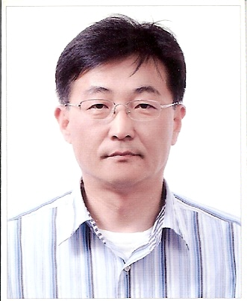 진 |  | 성 명 | 이 문하 | 한 자 | 李 汶 夏
 |  | 주민등록번호 | 610807-1674513
 |  | E - mail | Munha801@hanmail.net
 |  | 전 화 번 호 | 053-637-2140 | 휴 대 폰 |  | 011-235-2140
 |  | 우 편 번 호 |  | 팩스번호
 |  | 주 소 | 대구 달서구 도원동1443 강산타운아파트404동202호
 |  | 본 적 | 대구 북구 서변동 922
호 적 관 계 |  | 호 주 성 명 | 李 在 惟 | 호주와의 관계 |  | 子
문서서식포탈비즈폼

2. 학력 사항
기 간 | 학 교 명 | 학 과 | 비 고
1977.3~1980.1 | 대구 능인 고등학교 |  | 졸업
1980.3~1987.7 | 영남대학교 공과대학 | 기계설계 | 졸업
문서서식포탈비즈폼

3. 경력 사항
기 간 | 관 련 내 용 | 비 고
1989.2~2009.4.30. | 한국SKF씰㈜
문서서식포탈비즈폼

4. 자격증
취득 년 월 일 | 자 격 증 | 발 령 청
문서서식포탈비즈폼

위의 사실이 틀림없음을 서약합니다.

2010 년 07 월 06 일

지원자 이 문 하 인

